Паспорт инвестиционной площадки
1. Общая информация
Тип инвестиционной площадки (краткое описание) |  |  |  |  |  |  |  |  | Земельный участок
Кадастровый номер (при наличии прилагается копия кадастрового паспорта).  При отсутствии кадастрового номера указывается стоимость проведения кадастровых работ |  |  |  |  |  |  |  |  | Не сформирован
Наименование, адрес правообладателя инвестиционной площадки |  |  |  |  |  |  |  |  | Администрация Артемовского городского округа Приморского края, г. Артем, ул. Кирова, д. 48
Форма владения землей и зданиями (собственность, аренда, другая) |  |  |  |  |  |  |  |  | Неразграниченная
Лицо для контактов |  |  |  |  |  |  |  |  | Моисеева Оксана Александровна  Начальник управления градостроительства администрации  Артемовского городского округа
Лицо для контактов |  |  |  |  |  |  |  |  | Новиченко  Юлия Галиахметовна  Начальник отдела предварительного согласования земельных участков управления архитектуры  и градостроительства Артемовского городского округа
Телефон |  |  |  |  |  |  |  |  | 8-42337-4-27-32; 8-42337-4-38-90
Факс |  |  |  |  |  |  |  |  | 8-42337-4-27-32; 8-42337-4-38-90
Электронная почта |  |  |  |  |  |  |  |  | uga@artemokrug.ru
Наличие бизнес-плана |  |  |  |  |  |  |  |  | Отсутствует
Наличие технико-экономического обоснования (ТЭО) |  |  |  |  |  |  |  |  | Отсутствует
2. Расположение инвестиционной площадки
Адрес инвестиционной площадки (описание) |  |  |  |  |  |  |  |  | Приморский край, г. Артем,  ул. Березарина, 1, 7
Расположение на территории действующей организации  (да/нет – если «да» название организации |  |  |  |  |  |  |  |  | Нет
В черте населенного пункта - какого |  |  |  |  |  |  |  |  | г. Артема
Удаленность от автомагистрали, км |  |  |  |  |  |  |  |  | 0,099
Удаленность от железнодорожной станции, км |  |  |  |  |  |  |  |  | 1,500
Удаленность от аэропорта, км |  |  |  |  |  |  |  |  | 8,8
3. Характеристика территории
Площадь, га |  |  |  |  |  |  |  |  | 1,3
Категория земель (вид разрешенного использования) |  |  |  |  |  |  |  |  | Категория земель: земли населенного пункта, зона Ж 3 (Зона застройки среднеэтажными жилыми домами  (от 5 до 8 этажей, включая мансардный)
Возможность расширения |  |  |  |  |  |  |  |  | нет
Наличие ограждений (есть, нет) |  |  |  |  |  |  |  |  | нет
Рельеф (ровная, наклонная, террасная, уступами) |  |  |  |  |  |  |  |  | Ровный
Вид грунта |  |  |  |  |  |  |  |  | -
Уровень грунтовых вод, м |  |  |  |  |  |  |  |  | Не более 50
Глубина промерзания, м |  |  |  |  |  |  |  |  | Не более 120
Возможность затопления во время паводков |  |  |  |  |  |  |  |  | есть
 | 4. Инфраструктура
 | Ресурс | Наличие | Единица измерения | Мощность | Удаленность площадки  от источника, м |  |  | Возможность увеличения  мощности (до) |  | Возможность периодического  отключения
 | Водоснабжение | есть | Куб.м/год
 | Электроэнергия | есть | кВт
 | Отопление | есть | Гкал/час
 | Канализация | есть | Куб.м/год
 | 5. Коммуникации на территории
 | Автодороги (тип, покрытие, протяженность и т.д.) |  |  |  |  |  | Внутриквартиальная дорога, асфальт
 | Ж/д ветка (тип, покрытие, протяженность и т.д.) |  |  |  |  |  | Железная дорога  «Угольная — Мыс Астафьева»,  насыпь
 | 6. Здания и сооружения на территории
 | Наименование  объекта | Площадь, кв. м |  |  |  | Этажность
 | МКД | 727,9 кв.м |  |  |  | 2
 | МКД | 623,8 |  |  |  | 2
 | 7. Условия передачи площадки (условия аренды или продажи (примерная стоимость)
 | Решение о комплексном развитии территории
Фотографии территории (участка)
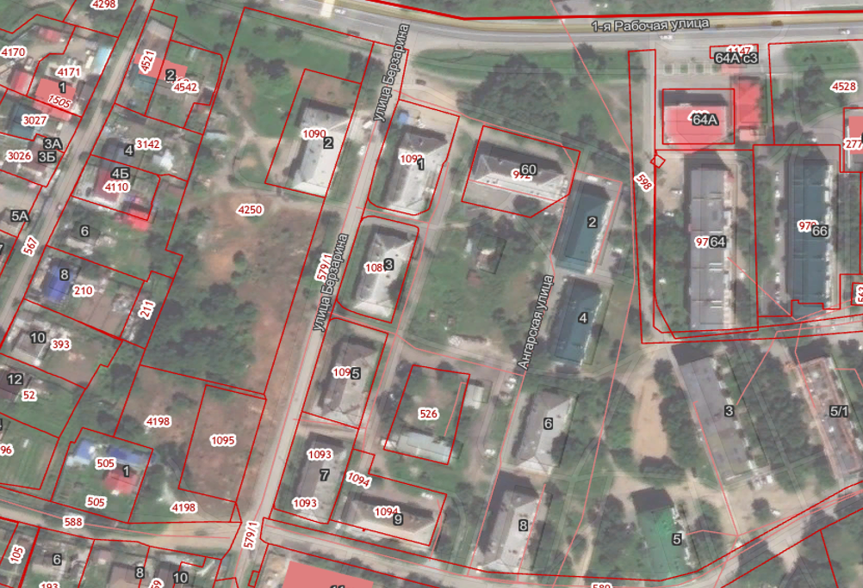
Фотографии территории (участка)
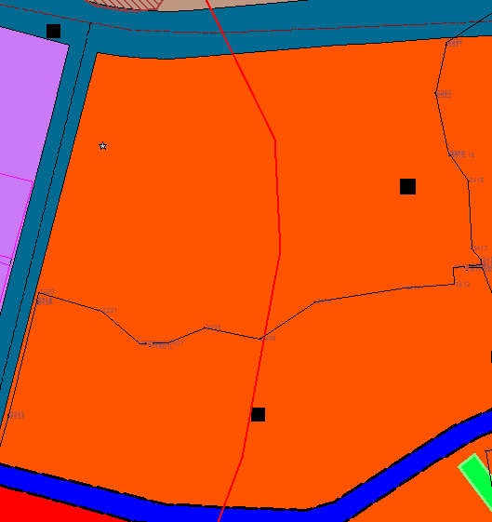 | 